Управление образованием МО город Ирбит

**муниципальное автономное общеобразовательное учреждение**

**Муниципального образования город Ирбит «Средняя общеобразовательная школа № 10»**

623851, г. Ирбит, Свердловской области, ул. Максима Горького, д. 3

Тел/факс: (34355) 6-41-94

**E-mail: school_10_irbit@mail.ru**

Урок памяти

Методическая разработка музейно-исторического квеста

**«Одна на всех Победа!»**

Вилисова Лариса Васильевна,

педагог-библиотекарь

МАОУ «Школа № 10»,

Присяжнюк Галина Анатольевна,

руководитель школьного музея

МАОУ «Школа № 10»

г. Ирбит

2017 г.

**Цель:** воспитание интереса и уважения к историческому прошлому страны, города, школы; формирование патриотизма, представления о гражданском долге, героизме на примере жизни детей и взрослых Ирбита в годы Великой Отечественной войны.

**Задачи:**

* обобщить знания учащихся о вкладе Ирбита в военную промышленность страны;
* дать представление о жизни школьников в годы ВОВ в тылу на примере истории школы № 10;
* на основе музейных материалов, экспозиций сравнить жизнь современных детей и жизнь детей в годы Великой Отечественной войны;
* формировать у школьников чувства уважения, гордости, благодарности и памяти перед поколением военного времени.

**Возраст участников:** мероприятие разработано для учащихся 4-5 классов.

**Продолжительность:**  продолжительность мероприятия составляет 40-60 минут.

**Оборудование:**

* маршрутные листы для команд;
* музейные экспонаты и предметы, связанные с темой квеста (предметы, представляющие промышленность ирбитских заводов в годы ВОВ: лекарства, стекло, мотопромышленность и др.);
* набор предметов для формирования посылки на фронт (теплые вещи, предметы личной гигиены, книги и т.д., в том числе предметы, которые должны оказаться лишними);
* шаблон письма, бинты для сматывания, распечатанная викторина;

Методики, используемые при проведении мероприятия:

•         интерактивная музейная технология;

•         игровые технологии.

**Подготовительный этап** для мероприятия проходит в несколько этапов: для учащихся проводятся музейные экскурсии «Сокровища старого чемодана» (предметы из истории школы военного времени), «Героические страницы истории школы»; представляются мультимедийные презентации «Вклад ирбитчан в формирование Уральского добровольческого танкового корпуса», «Одна на всех Победа. Жизнь школ города Ирбита во время Великой Отечественной войны», проводятся беседы об истории города.

**Ход мероприятия**

1. Перед началом квеста учащиеся класса делятся на 3 группы.
2. Каждая группа получает маршрутный лист с указанием названий этапа и местом его нахождения. Время прохождения этапа – 10 мин. с учетом перехода с этапа на этап.
3. К каждой команде прикреплен помощник – старшеклассник, участник музейного актива, который помогает команде сориентироваться с маршрутом, временем нахождения на этапе.
4. После прохождения всех этапов команды собираются для подведения итогов, команда-победитель награждается дипломами.

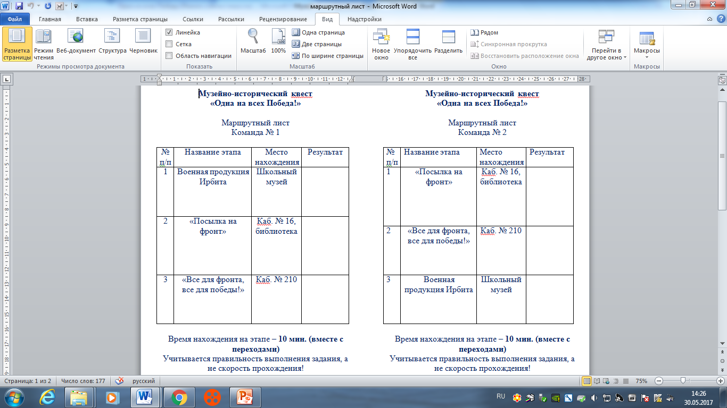

**Задания на этапах:**

1. **Этап «Военная продукция Ирбита».** Проводится в школьном музее. Команде представлены предметы, которые представляют военную промышленность ирбитских заводов. Задание команде: назвать каждый предмет, завод, который его изготавливал. Определить предметы, которые к военной промышленности Ирбита не имеют отношения. Количество баллов – это количество правильных ответов команды.

**Музейные предметы и заводы Ирбита:**

* бронированное стекло («сталинит»), керамические изоляторы (свечи) для двигателей внутреннего сгорания – Ирбитский стекольный завод;
* фармацевтическая продукция (стрептоцид, наркозный эфир, пантокрин, альбуцид) – Ирбитский химико-фармацевтический завод;
* макет мотоцикла с коляской М-72 – Ирбитский мотоциклетный завод;
* авиабомба, фото походной кухни, заготовки для мин и снарядов – Ирбитский автоприцепный завод;
* автомат ППШ – деревянные приклады изготавливал ирбитский леспромхоз;
* телогрейка - мелкие артели и их объединения и шили одежду для воинов, надомники вязали варежки, носки, шарфы, шили обувь и небольшими партиями сдавали свою продукцию в фонд обороны.

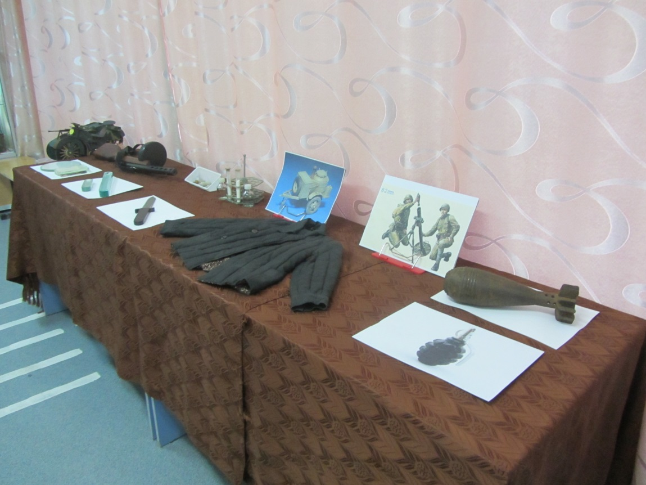

1. **Этап «Посылка на фронт».** Задание команде: представить, что они ученики школы в 1942 г. и они собирают все вместе посылку незнакомому бойцу на фронт. Из предложенных предметов участники команды должны отобрать те вещи, которые могут пригодиться воину, напомнить о мирной жизни, о тех, кто ждёт его дома. После того, как предметы отобраны, ребята показывают их ответственному на этапе, объясняют, что и почему выбрали, упаковывают отобранное, складывают в посылочный ящик. Количество баллов – количество правильно выбранных предметов.

**Варианты:** теплые вещи (носки, шарф, варежки), предметы гигиены (мыло, бритвенный станок, полотенце, портянки), посуда (кружка, ложка, ножницы, тарелка), продукты (лук, чеснок, сухари), предметы для досуга (книги, бумага, карандаши для написания писем домой), полезные мелочи (спички, табак в кисете, нитки с иголкой), предметы мирной жизни (самодельная игрушка, украшенный носовой платок). Положены и лишние вещи, что не могло оказаться в посылке (экзотические фрукты, стеклянные предметы и т.п.)

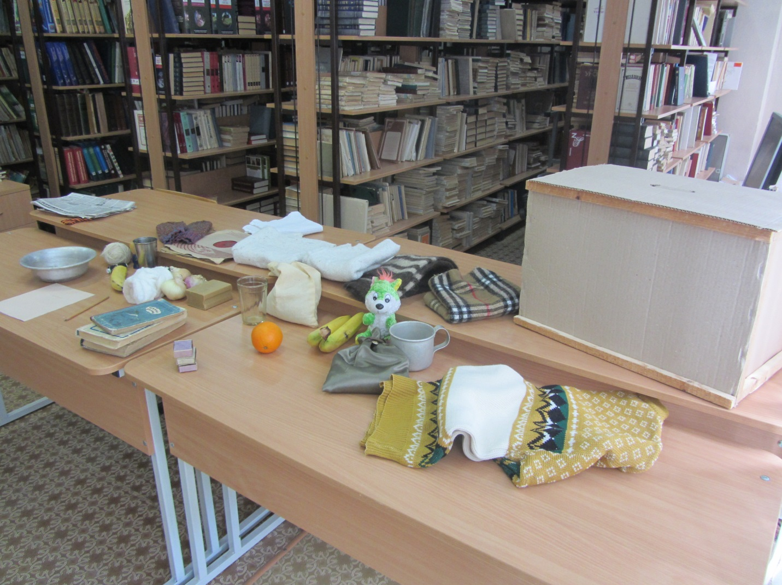

1. **Этап «Всё для фронта, всё для Победы!»**. Ответственный на этапе напоминает участникам, что дети военного времени наравне со взрослыми вкладывали свой посильный труд, где могли: приходили помощниками в госпитали, организовывали тимуровские отряды для помощи семьям красноармейцев, работали на колхозных полях. Всё это они должны вспомнить, выполняя задания.

**Команда делится на 3 группы (2-3 чел.).**

1 группа – «Знатоки» - отвечают на вопросы викторины (за каждый правильный ответ – баллы по листу ответов)

2 группа – «Юные помощники» - сматывают бинты. (2 балла максимум, оценивается аккуратность смотки, чтобы смотан весь бинт).

3 группа – «Письмо». Задание – в шаблоне, оценивается грамотность (2 балла), смысловая точность (5 баллов), аккуратность свернутого треугольника (1 балл).

**Вопросы викторины:**

1.Что особенного было в создании Уральского добровольческого танкового корпуса? *(формировался на средства рабочих, горожан)*

2. Какого военного деятеля в нашей стране называют Маршалом Победы? *(Г.К. Жуков)*

3.Имена каких героев Великой Отечественной войны вы знаете? *(А. Матросов, Гастелло и т.д.)*

4. В честь кого поставлены бюсты на бульваре Победы в нашем городе? Назовите несколько имен. *(Ирбитчане - Герои Советского Союза: Азев Михаил Ефимович, Бабайлов Павел Константинович, Демин Александр Федорович, Елохин Аггей Александрович, Кощеев Павел Григорьевич, Молодых Николай Тихонович, Ожиганов Илья Алексеевич, Панов Николай Афанасьевич, Речкалов Григорий Андреевич, Спицын Спиридон Матвеевич, Старченков Иван Сергеевич, Шомин Александр Константинович)*

5. Какие заводы стали работать в Ирбите в годы Великой Отечественной войны? *(Мотозавод, стекольный завод, химико-фармацевтический завод, автоприцепный завод)*

7. Герои книги А. Гайдара, чьим именем были названы детские отряды, помогавшие семьям красноармейцев во время войны? *(Тимур и его команда – тимуровцы)*

8. Когда состоялся первый выпуск 10 класса нашей школы №10? *(16 июня 1941 г.)*

**Задание** «Письмо солдату»

*Представьте, что вы – ученики нашей школы в 1942 году. Заканчивается учебный год. Вы пишите письмо на фронт, чтобы рассказать незнакомому солдату, как вы стараетесь помочь в тылу, чтобы приблизить Победу.*

*Перед вами шаблон письма, который поможет вам самим написать письмо на фронт. Слова в шаблоне, выделенные курсивом и подчеркиванием – это подсказки, которые участники команды могут выбрать, или написать свои собственные по желанию. Пропуски (______) – это места, которые надо заполнить самостоятельно.*

*После того, как письмо написано, его надо сложить треугольником (по шаблону)*

Здравствуй, *дорогой (солдат, боец, воин, защитник)!*

Пишут тебе ребята ______ класса школы № _____ из города __________________.

Мы знаем, что тебе на фронте ____________________________________________.

Мы здесь, в тылу, тоже делаем все, чтобы __________________________________.

У нас в городе есть госпитали. Мы часто ходим туда и помогаем_______________

_________________________, организуем __________________________________,

собираем ______________________________________________________________.

Еще у нас в классе есть _________________________ отряд из _____человек, ребята помогают семьям ________________________________________________.

В этом году мы закончили школу ________ мая, потому что мы будем работать ____________________________, чтобы___________________________________.

Желаем тебе __________________________________________________________.

От имени учеников ____ класса _____________________ (фамилия, имя)

Приложение 1.

Фото мероприятия

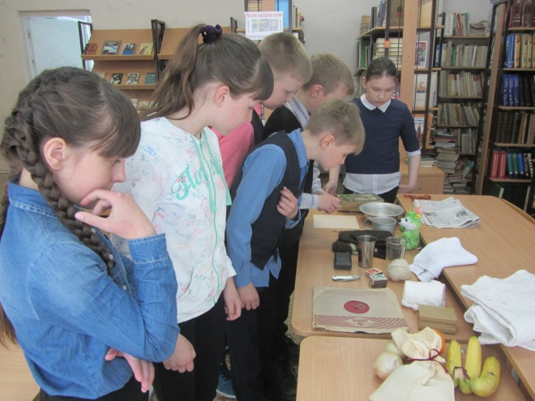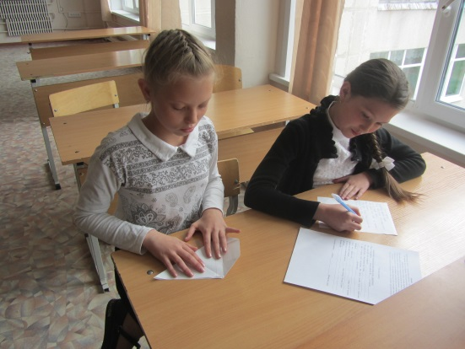

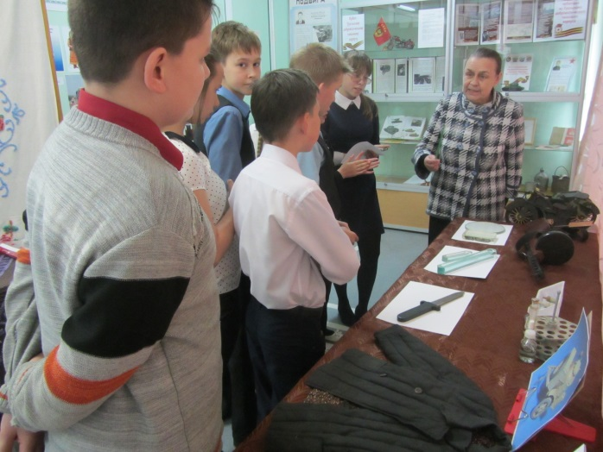

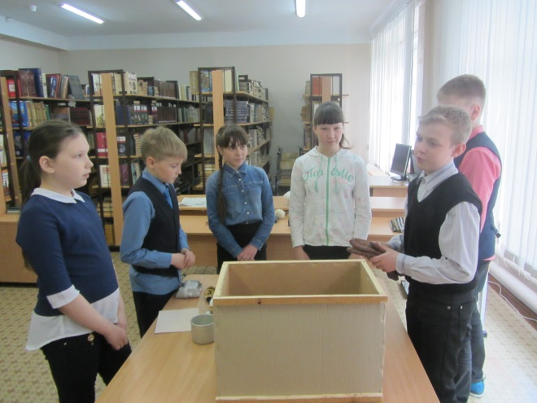

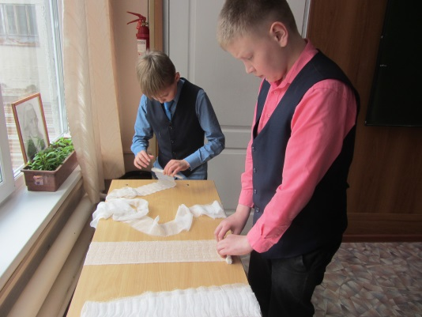

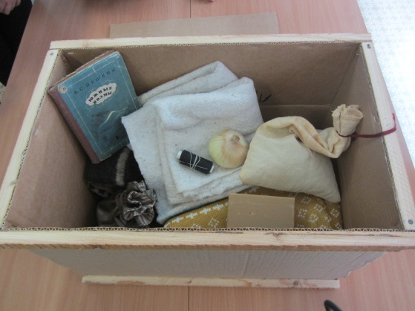

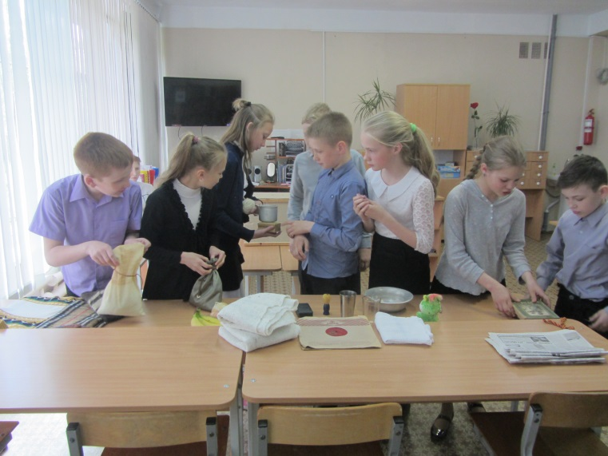

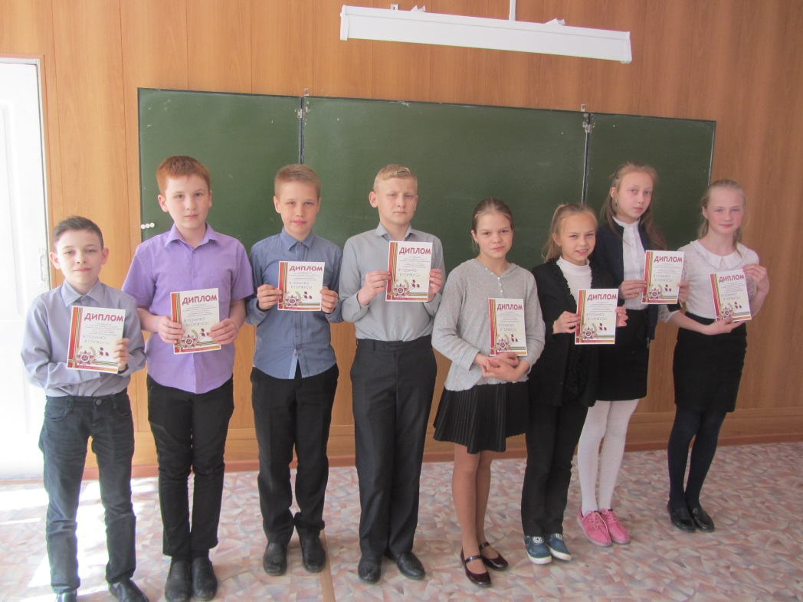

Приложение 2

**Материалы экспозиции «Сокровища старого чемодана»**

Давайте представим, какие секреты может хранить старый чемодан? Начнем с фотографии.

Это первое здание нашей школы по улице Советская, в этом здании учились ученики 10-й школы в годы Великой Отечественной войны. Посмотрите, сколько цветов перед зданием школы. Одна из выпускниц даже помнит, какие цветы росли по бокам этой дорожки когда она пришла в 1класс 1941 года. А слева от школы была большая клумба горкой, на ней были посажены душистые цветы.

Наши ученицы военных лет рассказывали о том, что к своей школьной сумке сбоку в мешочке они привязывали с одной стороны кружку, с другой чернильницу-непроливашку.

Во время войны хорошие чернила были в дефиците, писали старыми, и не в тетрадях, а на чистых листочках из книг, между строк в газетах, и даже на старых обоях, их сшивали. Часто в чернильницу попадал мусор, пыль, соринки, поэтому получались кляксы, из-за этого учителя снижали отметки. Для того что бы чистить перо шили перочистки, это были два кусочка ткани сшитые посередине пуговицей.

Кружка, а для чего с другой стороны сумки в мешочке висела кружка? В голодные военные годы учеников старались подкормить и им варили галушки. Что же такое галушки? Кто-нибудь из вас знает? Это колбаска из теста разрезанная на небольшие кусочки, они были из серой муки почти чёрного цвета. Технические работники приносили в класс бак с галушками и разливали вместе с водой, в которой они варились, каждому ученику в кружку. Ребятам они казались очень вкусными. Они даже не обращали внимания на то, что иногда что-то хрустело на зубах. Может быть, это был уголь или отруби, мы точно не знаем.

Мало кому придёт в голову, что это такое. Это лучина. Про неё мы читали у Некрасова. Но оказывается, что ещё в 40-е годы она служила для освещения домов. Не все дома в городе имели электричество, да и там где оно было, часто отключали. Электрогенератора хватало только на заводы и госпитали. По рассказам ветеранов они с семьёй по вечерам, при свете лучины, занимались рукоделием, кто-то шил, кто-то вышивал, вязал. Обычно один из членов читал вслух книжку, чаще классику.

Своё рукоделие они отправляли на фронт. Галина Павловна Бородина рассказывала нам, что они шили кисеты. Это были двойные мешочки завязывающиеся верёвочкой. В своих огородах выращивали табак. Затем сушили, нарезали вместе со стебельками и складывали их в кисеты. Этот табак назывался самосад.

Ещё по вечерам вязали носки, варежки. Варежки вязали не такими, какими их все привыкли видеть. Отдельно вывязывали указательный палец, чтобы солдат мог стрелять. Из старых простыней шили платочки и обвязывали их крючком. Конечно солдаты не использовали их для прямой цели, они носили их в своих карманах гимнастёрки или солдатских мешках. Такие платочки поднимали боевой дух и напоминали о мирной, спокойной жизни.

Два-три раза в неделю в классе собирали посылки. Иногда в школу приходили благодарственные письма с фронта.

Самое большое воспоминание-это помощь госпиталям. Один из госпиталей находился в здании, где сейчас находится администрация города. После школы ученики приходили с концертами и акробатическими пирамидами. Чаще всего бойцы сами заказывали песни.

- Девочка иди сюда, можешь писать письмо, можешь петь? – вспоминает Надежда Николаевна Осинцева. Они просили петь песни: синенький платочек, Катюша, огонёк, темная ночь.

Ещё бойцы просили писать письма домой. Мед. работники просили детей сматывать бинты, собирать лекарственные травы и шишки. Шишки были нужны, чтобы греть воды в самоварах.

В госпиталях не хватало перевязочного материала, поэтому бинты стирали, кипятили, высушивали и потом девочкам смазывали руки карболкой. Они садились в перевязочной и сматывали бинты.

Вот эта пластинка на 78 оборотов, такие пластинки играли в патефонах, с одной стороны записывалась 1 песня, патефоны были только в зажиточных семьях, иногда по вечерам собирались знакомые, родные, соседи и слушали музыку.

Почему же мы назвали эту экспозицию «Сокровища старого чемодана»? Ведь здесь нет ни золота, ни серебра, ни дорогих украшений. Зато в таком чемодане могут быть собраны предметы разных поколений. В таком чемодане может храниться история целой школы, города, страны. Эти предметы хранят частичку чьей-то жизни, частичку жизни тех, кто жил до нас. И если в вашей семье такой чемодан найдется, не выбрасывайте его, давайте беречь нашу общую историю!

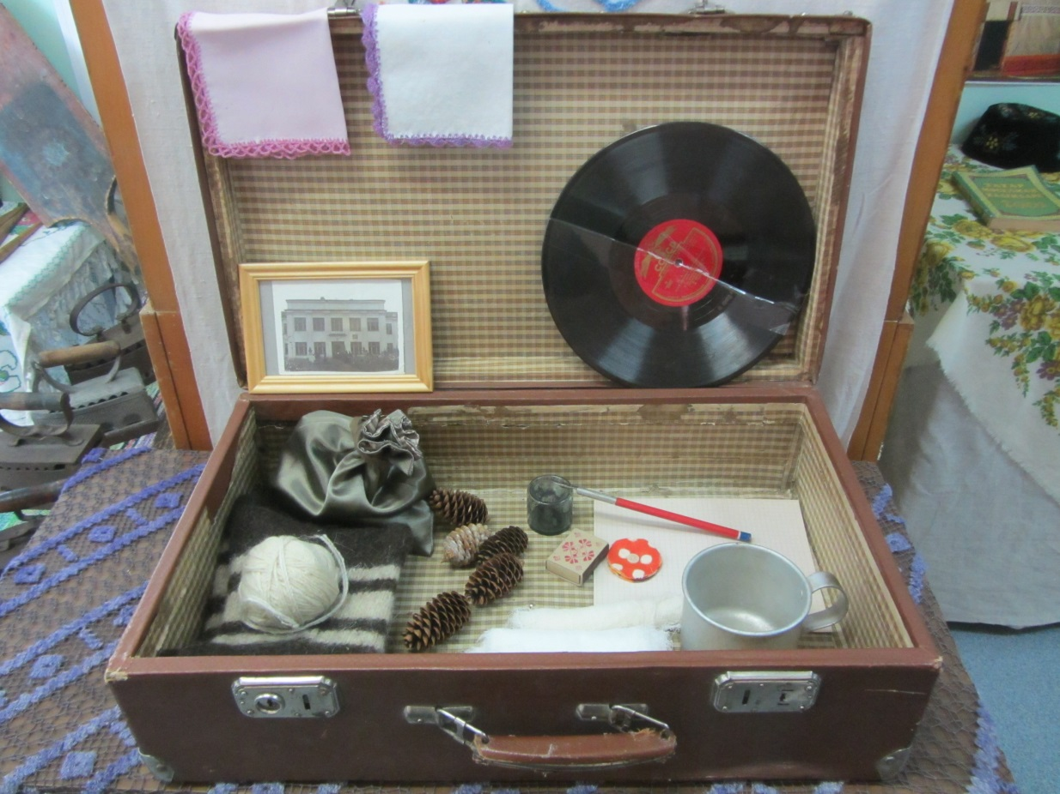

Приложение 3

**Текст к презентации**

**Вклад ирбитчан в формирование Уральского добровольческого танкового корпуса**

**Слайд №1.** Весь наш Урал гордится своим трудовым подвигом - созданием Уральского добровольческого танкового корпуса в годы Великой Отечественной войны. Этот корпус является настоящим подарком тружеников Урала, трех ее областей – Свердловской, Челябинской и Пермской (тогда она называлась Молотовской) – родной Красной армии. Все – от танков до пуговиц на шинелях, от мотоциклов до гимнастерок – было изготовлено руками уральцев или приобретено на собранные ими средства. Такого не было в военной истории. Уральский корпус в этом отношении является уникальным воинским соединением.

**Слайд №2.** 16 января 1943 года в газете «Уральский рабочий» появилась заметка с названием: «Танковый корпус сверх плана». Этот призыв нашел горячий отклик в сердцах уральцев. Люди не стали ждать приказов сверху, сбор средств проходил постоянно, об этом свидетельствует пресса.

**Слайд №3.** Газеты той поры полны сводками о поступлениях от населения и предприятий. Такими, как эта публикация в ирбитской газете «Коммунар» Работники Диатомитового комбината выдвинули инициативу построить мотоциклетную колонну для оснащения одного батальона, и весь город собирает на нее средства.

**Слайд №4.** Уже 2 февраля 1943 года газета публикует текст телеграммы в Москву от мотозаводчан о том, что собрана солидная сумма – 730 тысяч рублей. Телеграмму подписали директор завода Полевской, парторг Тищевский, председатель завкома Сухоруков, секретарь комитета ВЛКСМ Ульчиева и стахановцы: слесарь Холоднер, кузнец Белов и мастер Борисов.

**Слайд №5**. В этом же номере ответная телеграмма с благодарностью от Сталина, Верховного главнокомандующего, адресованная директору завода и всем её подписавшим.

**Слайд №6.** Когда из Москвы поступило «добро» на создание танкового корпуса, на Урале начали формировать плановые задания для размещения заказов по городам и заводам.27 февраля принимает такое постановление Свердловский обком партии. На слайде выделено задание для города Ирбита, конкретно для автоприцепного и мотоциклетного заводов.

**Слайд № 7.** Вслед за этим Ирбитский горком ВКП(б) распределяет задания для предприятий и организаций внутри города:

* автоприцепному заводу обеспечить выпуск сверх плана 18 автокухонь;
* мотоциклетному заводу обеспечить выпуск 106 мотоциклов сверх плана;
* швейтресту изготовить 20 комплектов белья для добровольцев; гимнастерок и брюк армейских, теплого белья – 13 комплектов, полушубков – 13 штук;
* артели «Обувщик» изготовить 13 пар ботинок.

**Слайд №8.** В Ирбите в то время было два завода (автоприцепный и диатомитовый) и небольшие местные предприятия: хлебозавод, пивоваренный, ликеро-водочный, да десяток мелких промартелей. Вот эти мелкие артели и их объединения и шили одежду для воинов. В городе работали и надомники: вязали варежки, носки, шарфы, шили обувь и небольшими партиями сдавали свою продукцию в фонд обороны.

**Слайд №9.** В 1940 году в Ирбите насчитывалось меньше 20 тысяч жителей. С началом войны сюда было эвакуировано более 10 заводов из Москвы, Ленинграда, с Украины и из центральной России. Прибыли детские дома, разместились эвакогоспитали и военные училища, нашли приют беженцы. Первым, приняв на свою территорию родственные предприятия и кадры, начал выпускать военную продукцию автоприцепный завод. Для танкового корпуса было изготовлено 18 походных кухонь. Всего за годы войны их выпустили 9149 штук, а еще на заводе выпустили сотни тысяч заготовок для мин и снарядов.

**Слайд №10.** На территории диатомитового комбината разместился завод №449, созданный на базе Ломоносовского фарфорового (из Ленинграда) и Константиновского стекольного (с Украины). Там выпускали:

* бронированное стекло («сталинит») – для смотровых щелей танков;
* жидкое стекло – для производства электродов, необходимых для сварки корпусов танков на уральских заводах;
* керамические изоляторы (свечи) для двигателей внутреннего сгорания, что позволило отказаться от импорта из США.

**Слайд №11.** Для завода №38 стал основой московский завод «Акрихин». Там выпускали фармацевтическую продукцию: стрептоцид, наркозный эфир, норсульфазол, пантокрин, альбуцид, сульфидин – всего 12 медпрепаратов.

**Слайд №12**. Работники ирбитского лесхоза заготавливали древесину. Она шла на производство прикладов для стрелкового оружия и на изготовление лыж.

**Слайд № 13.** Наиболее известен в области мотоциклетный завод. Он прибыл из Москвы поздней осенью 1941 года. Вклад мотозаводчан в формирование корпуса – это 106 тяжелых мотоциклов с коляской М-72.

**Слайд №14**. Завод размещался в разных частях города, в том числе на территории бывшего пивзавода. Вот его фотография времен войны. Условия работы были очень тяжелыми. Многие помещения были временными и не отапливались.

**Слайд № 15.** У станков трудились в основном женщины и подростки. Работали по 12 – 14 часов ежедневно, часто спали здесь же, в подсобках, а то и у станков.

**Слайд №16.** Мотоциклами из Ирбита был оснащен отдельный разведывательный батальон 61-ой Свердловской танковой бригады. В качестве вооружения использовался пулемет Дегтярева. Вместе со своей продукцией завод направил в корпус 60 своих работников. Одни отправились на фронт, других, хорошо знакомых с мототехникой (в основном это были москвичи), оставили инструкторами в Свердловске.

**Слайд №17.** Мы не знаем, сколько ирбитчан воевало в составе Уральского танкового корпуса. Но вот в газете «Коммунар» от 23 марта 1944 года опубликовано письмо гвардейцев – уральцев под заголовком « Незабываемая встреча». Это письмо привез в Ирбит делегат от города, побывавший на фронте у гвардейцев 10-го УДТК, Погребинский. Письмо подписали: гвардии старшина Тузов и награжденные медалями « За боевые заслуги» гвардейцы Агеев, Галлиев, Лялин, гвардейцы Орлов, Фишкин, Астахов, Золотарев, Носов, Романов, Горчаков, Бархатов.

**Слайд № 18.** В нашем школьном музее есть материалы еще о двух воинах из УДТК. Это десантник-автоматчик Нурутдин Шарафутдинов и механик-водитель Геннадий Кузнецов. Они оба воевали в 62 Пермско-Келецкой танковой бригаде. Оба вернулись живыми с войны и работали на ИМЗ.

Отправляя УДТК на фронт, труженики Урала дали ему наказ. В нем были такие слова:

«Вперед на запад! Все пошлем, все доставим родным советским воинам. На переднем крае, в дыму сражений чувствуйте рядом с собой весь Урал – огромный военный арсенал Родины, кузницу грозного оружия.

Ждем вас с победой!»

**Слайд № 19**. А бойцы, отправляясь на фронт, пели песню, которая стала маршем УДТК. Вот на нашем слайде слова из него.

**Как родных нас в поход собирали,   
 Пушки, танки народ покупал,   
 Снаряжение добротное дали —   
 Всем снабдил нас могучий Урал.**

10-й гвардейский Уральский добровольческий краснознаменный орденов Суворова и Кутузова танковый корпус с честью выполнил наказ тружеников Урала.